混合式教学法在应用型高校教学改革中的应用
——《新闻采访与写作》课程课堂教学改革
一、课程基本信息
1.课程名称
新闻采访与写作
- 课程简介
本课程为戏剧影视文学、广播电视编导、播音主持专业必修课程，主要立足新媒体，通过混合式教学法来展开教学，提高学生对新闻的识别、思辨能力与写作能力。为学生今后在宣传岗位工作奠定基础，也为学生从事各种新闻工作（报刊、广播、电视、网络以及媒介经营管理等）储备业务基础。
- 主讲人
江婉琴，副教授，硕士，文传学院戏文教研室主任。

二、改革思路与措施
（一）改革基础
1.学生基础：本课程授课对象为艺术传媒类学生，具体针对戏剧影视文学、广播电视编导、播音与主持艺术三个专业。学生入学分数普遍低于低于本校其他非艺体类学生，学习能力偏弱，大部分同学学习的主观能动性也不够强。
2.认知基础：学生对新闻的认识较为肤浅，对新闻涉猎的面也较为狭窄，在上课之前未能养成阅读新闻、回顾新闻、反思新闻、写作新闻的习惯，对新闻及相关内容的兴趣一般。

（二）改革目标
媒介融合在互联网发展的影响下趋势越来越明显，媒介环境也在随着这种趋势不断变化，因此，新闻及相关事业也呼唤着多项能力兼修的新型综合人才。培养具有信息整合能力、能够掌握多项技术以及会写作、会采访的复合型人才是本课程改革的目标。当然，作为一项系统工程，也需要辅之以其他相关课程教学。

（三）改革路径
1.强化基础技能
学生的学科基础较为薄弱，老师应该精讲基础新闻理论和新闻工作的基本规律，无论时代如何变幻，基础技能都是学生学习课程、完善能力的立身之本。
2.不断完善立足新媒体的知识体系
当前，新媒体出现了融合化、移动化、宽带化、个人化的趋势，这决定了培养人才的知识体系也要变化，这促使新闻教育要改变传统的教学计划，定向的改变原来的教学内容。
3.提高教学过程中的实践环节
媒介融合时代，技术发展日新月异，仅仅依靠课堂教学无法充分将学生的潜力释放出来，必须切实增强学生的实践能力，丰富实践机会，提供实践平台才能培养出符合时代要求的人才。

（四）改革手段与方法
1.课堂讲授
《新闻采访与写作》课程包含了大量的理论知识, 如什么是新闻；新闻包含哪些要素；什么是新闻价值；采访有哪些技巧；采访前需要做哪些准备；消息文体、通讯文体、新闻评论彼此之间有什么区别；什么是导语；怎样安排倒金字塔结构等，这些抽象而复杂的理论知识，必须通过在课堂上面对面地讲授，力求用简练形象的语言，让学生更好地理解和掌握。只有让学生掌握了采访和写作的精髓,他们才能更好地处理不同的采访情境,也才能更好地区分和写作不同的新闻文体。
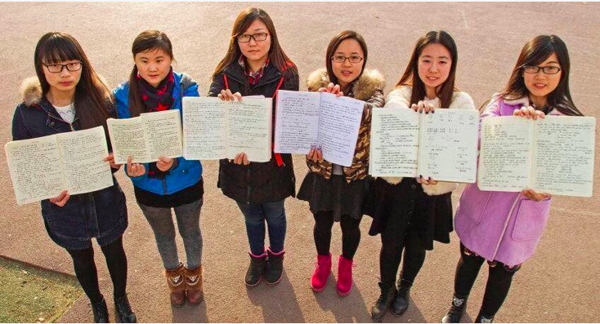
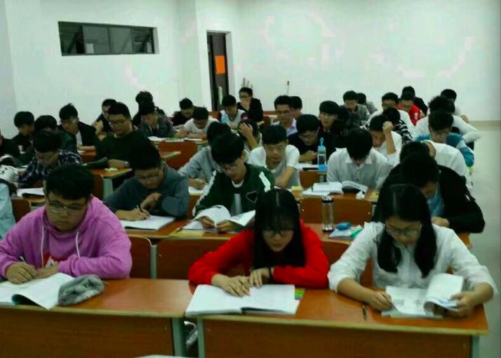
2.组织讨论
由于《新闻采访与写作》重在培养学生的新闻意识,所以本人在执教过程中,特别注意培养学生关注和分析新闻的能力。每周本人会安排时间让学生在班级里分享自己在过去一周时间内比较关注的国内外新闻，然后组织学生对这些新闻进行分析、讨论，让学生各抒己见。学生都表示，这种方式一方面督促他们养成了随时随地关注新闻的好习惯，另一方面,对于课堂所学的知识，他们也能在讨论中活学活用，加 深了对知识的记忆程度。同时,这种方式也给他们提供了一个思考和表达的平台，彰显了他们的主体地位，课堂不再是教师的“一言堂”。
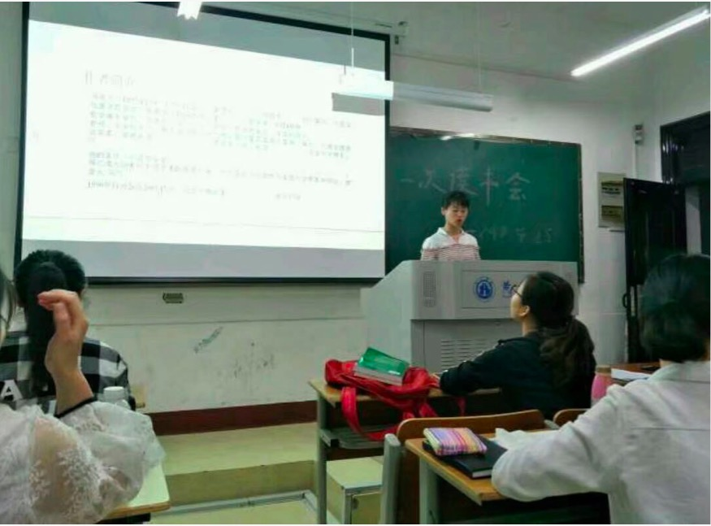
3.任务驱动
由于课堂讲授涉及的理论知识庞杂，加上课时有限，课堂上的教学进度往往较快，导致学生难以消化。所以在上新课之前，本人会给学生布置预习的任务，让学生提前结合网络资源平台上的辅助课程进行自学，大概掌握课堂讲授的重点，并标注出自己认为学习的难点，等上课时和教师及同学进行讨论。另外, 为了检验学生对课堂知识的掌握程度，本人在重难点问题上，也给学生配备了相应的作业进行练习。例如让学生做“最_____的人”采访作业，分小组完成，既锻炼了学生的团队协作能力，也真正让课堂所学运用到实践中去，让学生“身临其境”，体会采访的技巧与难点。
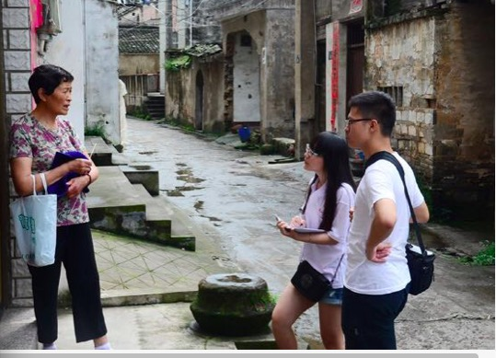
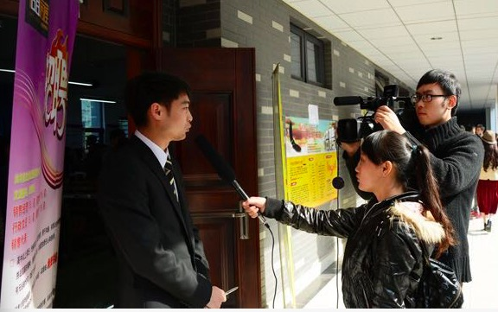
三、改革成效
（一）掌握核心内容
学生在学习过程中对辨识真假新闻、认知新闻价值、做好采访前准备、提升采访能力、做好采访总结、撰写消息稿件等重要的知识点有了较为深刻的认知和实践，对今后从事新闻传媒工作奠定了良好的业务基础。
（二）提升思维能力
教师通过大量新闻案例的分析，教会学生如何通过马克思主义辩证原理看待事件，从中汲取价值意义，辅之以课后相关书籍的阅读，从而提升学生思维能力。
（三）增强新闻兴趣
教师在课堂上，通过对新闻事件的同类比较、前后比较、真假比较等，更好地触摸时代脉搏，找准自身位置，从而增强对课程学习的兴趣，日渐养成阅读新闻、思考新闻、参与新闻的习惯，树立大学生的社会使命与责任担当。

四、反思
（一）教师的个人能力要不断提高
在融媒体环境下，新闻学科的发展速度惊人，教师个人的新闻素养也要与时俱进，因此个人能力的提高显得尤为重要。教师不仅要关注当下时事脉络，还要辅之以深入思考，从点到面，纵向、横向做通盘认知。

（二）实践教学的力度要不断加大
最好进行小班教学，这样可以有更多师生互动的空间，也能够让实践教学的覆盖率增大。学生只有动嘴讲、动手写，才能真正体会到采访和写作中的难点，才能有困惑，有困惑才有提升。

